

STAGIONE SINFONICA 2023 – 2024

 Opera Music Management
in collaborazione con Accordi Musicali International Classical Music Festival

Venerdì 20 ottobre, ore 21
Sabato 21 ottobre, ore 21 (fuori abbonamento)
Concerto Inaugurale
BEETHOVEN: LA NONA

Eric Lederhandler direttore
Fumiaki Miura violino (20 ott.)
Boris Brovtsin violino (21 ott.)

soprano Silvia Pantani, contralto Mae Hayashi

tenore Luis Javier Jimenez, basso Michele Pierleoni

Orchestra del Teatro Goldoni

Coro del Teatro Goldoni

Programma

ALEXEY SHOR (1970)
Concerto per violino n. 3 “Four Seasons of Manhattan”
Summer
Autumn
Winter
Spring

Ludwig van Beethoven (1770 - 1827)
Sinfonia n. 9 in re minore per soli, coro e orchestra op. 125 "Corale"
Allegro ma non troppo, un poco maestoso
Molto vivace – Presto - Scherzo
Adagio molto e cantabile - Andante moderato - Adagio
Presto allegro assai – Allegro molto – Andante maestoso – Allegro energico

Abbonamenti Posto Unico € 80 (14 Concerti) - Biglietti Posto Unico € 10 - Ridotto Under 20 € 5
Nuovi Abbonamenti dal 3 ottobre, Biglietti dal 11 ottobre - BIGLIETTERIA: martedì e giovedì ore 10/13; mercoledì, venerdì e sabato ore 16.30/19.30 - Nei giorni di spettacolo la biglietteria aprirà 2 ore prima dell’inizio. Vendita On Line su goldoniteatro.it e ticketone.it - Il Teatro Goldoni è convenzionato con COIN

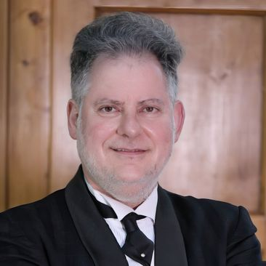
Eric Lederhandler (Belgio)
Direttore d’orchestra
Nato nel 1965 a Uccle, in Belgio, dopo aver studiato pianoforte alla scuola di musica, è entrato al Conservatorio di Bruxelles dove ha studiato clavicembalo, musica da camera e lo studio completo della composizione e scrittura musicale. Ha inoltre conseguito il diploma di direzione di coro. Eric Lederhandler ha raggiunto il livello più alto dei “Wiener Meisterkurse für Dirigenten” sotto la direzione di Salvador Mas Conde. Ciò gli ha permesso di dirigere presso la “Grosser Sendesaal” della “ORF Funkhaus” (Società austriaca di radiodiffusione) di Vienna.
Primo direttore straniero ad essere nominato direttore musicale di un'orchestra sinfonica in Cina, è stato recentemente nominato a questa funzione presso l'Orchestra Sinfonica di Jiangsu (Nanchino) ed è salito sul podio dell'Orchestra Filarmonica di Xiamen e dell'Orchestra Sinfonica Nazionale Cinese.
Nel 1992 ha fondato l'orchestra da camera “Nuove Musiche”, di cui è direttore in Belgio e all'estero.
Ha ricevuto preziosi insegnamenti da Frank Shipway e da Yuri Simonov e collabora regolarmente con il teatro d'opera “la Monnaie”, l'“Opéra Royal de Wallonie”, “L'Opera Fiamminga”, l'Opera Russa di Kazan e l'Opera Cinese di Shanghai. È stato direttore dell'Opera Mobile ed è attualmente direttore del teatro d'opera “Idée Fixe”.
Ha debuttato con l'Orchestre Philarmonique Royal de Liège nel gennaio 2020.
Recentemente nominato Direttore Principale Associato dell’Orchestra del Teatro Goldoni di Livorno, Eric Lederhandler sta ora sviluppando le sue attività musicali in Italia (Orchestra di San Remo, Orchestra Sinfonica Siciliana, Orchestra Metropolitana di Bari, ecc.)
È regolarmente invitato come ospite al Conservatorio di Sichuan, in Cina, dove dirige l'orchestra e dove tiene corsi di perfezionamento in direzione d'orchestra. Questi progetti sono sostenuti dalla Comunità francofona belga.
In Belgio ha diretto l'Ensemble Vocal della RTBF e i cori del Conservatorio Reale di Bruxelles. Ha collaborato come direttore ospite con l'Orchestra da Camera Reale della Vallonia, l'Orchestra Sinfonica del Conservatorio Reale e l'Orchestra Nazionale Belga.

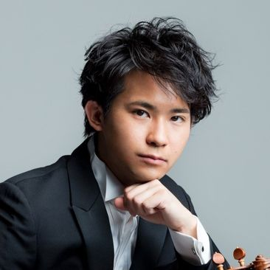
Fumiaki Miura (Giappone)
Violino – 20 ottobre
Nato a Tokyo, Fumiaki Miura inizia la sua formazione musicale con Tsugio Tokunaga al Conservatorio della sua città natale prima di trasferirsi a Vienna per proseguire gli studi con Pavel Vernikov e Julian Rachlin. Dall'età di 16 anni, Fumiaki è guidato da Pinchas Zukerman. Nel 2009 gli è stato assegnato il Primo Premio al prestigioso Concorso Internazionale di Violino Joseph Joachim Hannover, essendo il più giovane vincitore di sempre.
La sua stagione 23/24 prevede esibizioni da solista con la Royal Philharmonic Orchestra di Londra, l'ADDA Sinfónica de Alicante, l'Orchestra del Teatro Goldoni di Livorno e l'Orchestra Sinfonica Presidenziale in Turchia. Inoltre, continuerà la sua attività di musica da camera con il pianista partner Itamar Golan in Italia, così come con Varvara e Jonathan Roozeman, debuttando al Centro Nacional de Difusión Musical di Madrid.
Miura si è esibito con orchestre tra cui la Los Angeles Philharmonic, NDR Radiophilharmonie Hannover, NDR Sinfonieorchester Hamburg, Radio-Sinfonieorchester Stuttgart des SWR, Sinfonieorchester Basel, Royal Liverpool Philharmonic, Wiener Kammerorchester, Prague Philharmonia, Mariinsky Theatre, Tchaikovsky Symphony Orchestra, NAC Orchestra Ottawa, Orchester de Chambre Lausanne, Filarmonica di Varsavia, NHK Symphony Orchestra, Tokio Metropolitan Symphony Orchestra, Utah Symphony, Japan Philarmonic, Orchestre Nationale du Capitole de Toulouse, BBC Royal Scottish National Orchestra, Gothenburg Symphony Orchestra, Düsseldorf Symphoniker, hr-Sinfonieorchester o Hong Kong Sinfonietta, tra gli altri. Fumiaki Miura suona sotto la direzione di direttori d'orchestra quali Valery Gergiev, Gustavo Dudamel, Pinchas Zukerman, Krzysztof Penderecki, Vladimir Fedoseyev,
Inviti regolari a festival musicali internazionali includono Miyazaki International Music, Ravinia Festival, Julian Rachlin and Friends, Schleswig-Holstein Musik Festival, Musique de Menton, Gyeonggi Chamber Music Festival e Menuhin Festival Gstaad. Fumiaki si è esibito anche all'Auditorium du Louvre e al Théâtre des Champs-Élysées di Parigi, all'Auditorio di Madrid, al Palau de la Música di Barcellona, ​​all'Elbephiharmonie di Amburgo e alla Wigmore Hall di Londra.
Miura ha collaborato con artisti come Yuri Bashmet, Itamar Golan, Sunwook Kim, Mischa Maisky, Maria João Pires, Lawrence Power, Julian Rachlin, Torleif Thedéen, Nobuyuki Tsujii, Jonathan Roozeman, Varvara o Pinchas Zukerman.
La sua discografia comprende sonate per violino di Prokofiev con il pianista Itamar Golan per Sony Japan, nonché concerti per violino di Mendelssohn e Čajkovskij con la Deutsches Symphonie-Orchester Berlin e Hannu Lintu pubblicati dall'etichetta Avex-Classics.
Fumiaki Miura suona uno Stradivari del 1704 denominato “ex Viotti” gentilmente prestato dalla Fondazione Munetsugu.

"Fumiaki Miura è un grande violinista, un musicista intelligente e sincero capace di eseguire le più grandi opere di tutti i tempi. L'arte di Miura garantisce il massimo livello del violinismo per i prossimi decenni" (Pinchas Zukerman)

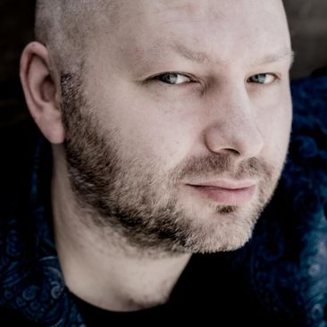
Boris Brovtsyn (Austria)
Violino – 21 ottobre
Virtuoso del violino si è affermato come uno dei musicisti più profondi e versatili della sua generazione. Il suo repertorio comprende oltre cinquanta concerti per violino e centinaia di opere da camera, alcune delle quali ha eseguito in prima assoluta. È ospite frequente della serie musicale Grands Interprètes di Ginevra e degli Spectrum Concerts di Berlino, che lo ha visto alla Filarmonica di Berlino in ogni stagione dal 2008.
Boris Brovtsyn si è esibito con, tra gli altri, Sir Neville Marriner, Vladimir Jurowski, Neemi Jarvi, Marek Janowski, Vassili Sinaisky, Yan Pascal Tortelier, Mikhail Jurowski, Gerd Albrecht, Alexander Vedernikov, Michael Sanderling, Arvo Volmer e Antony Wit. Brovtsyn ha suonato con l'Orchestre de la Suisse Romande, la London Philharmonic, la Varsavia Philharmonic, la Royal Denmark Orchestra, l'Orchestra Nazionale Russa, la Berlin Radio Symphony, la São Paulo Symphony, l'Accademia di St. Martin in the Fields e la BBC Symphony, la BBC Philharmonic e Orchestre sinfoniche scozzesi della BBC.
Appassionato musicista da camera, Boris ha collaborato con Janine Jansen, Gidon Kremer, Misha Maisky, Kyung-wha Chung, Itamar Golan, Julian Rachlin, Gary Hoffman, Clemens Hagen, Maxim Rysanov, Daishin Kashimoto, Martin Fröst, Nelson Goerner e Denis Matsuev. festival come il Festival di Salisburgo, il Festival di Verbier e il Festival di Edimburgo, al Festival Enescu di Bucarest, i festival di Stavanger, Campos do Jordão, Annecy, Utrecht, Gerusalemme e le Notti di dicembre di Mosca.
Boris Brovtsyn appare in numerosi CD con le etichette Decca, BIS, Onyx e Naxos. La sua registrazione di opere da camera di Schubert e Schönberg con Janine Jansen ha vinto il premio ECHO Klassik e il quintetto di clarinetto di Brahms con Martin Fröst è stato nominato per il premio Gramophone. Ha registrato un disco interamente dedicato a Schulhoff nel gennaio 2016 e il suo CD con le sonate per violino solo di Ysaye è stato pubblicato nel 2018 con grande successo di critica.
Musicista di quarta generazione, Boris ha iniziato a suonare il violino sotto la guida di suo nonno, allievo di Lev Tzeitlin e Abram Yampolsky. Dopo essersi diplomato al Conservatorio Čajkovskij di Mosca, dove ha studiato con Maya Glezarova, Boris ha fatto il suo debutto nel Regno Unito con la BBC Philharmonic diretta da Rumon Gamba e presto si è trasferito a Londra. Ha completato i suoi studi con David Takeno alla Guildhall School of Music and Drama, dove ha insegnato dal 2010 al 2016.
Con sede a Vienna, Boris Brovtsyn è professore alla MUK Musik und Kunst Privatuniversität di Vienna. Ha anche presieduto una classe al Trinity College of Music di Greenwich e ha tenuto masterclass in tutto il mondo, tra cui Corea, Tailandia e Brasile.

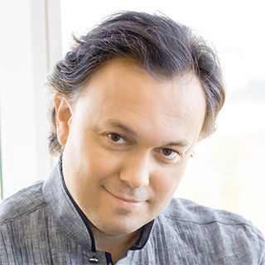
Alexey Shor è un compositore di fama internazionale; nato in Ucraina nel 1970, è immigrato in Israele nel 1991 e ora vive principalmente negli Stati Uniti.
Le sue composizioni sono state eseguite in alcune delle sale da concerto più prestigiose, tra cui Wiener Musikverein, Berlin Philharmonie, Carnegie Hall, Kennedy Center (Washington DC), Sala Grande del Conservatorio di Mosca, Teatro Mariinsky (San Pietroburgo), Palazzo del Cremlino (Mosca). , The Concertgebouw (Amsterdam), Gasteig (Monaco), Wigmore Hall (Londra), Teatro Argentina (Roma) e molti altri. Concerti con la sua musica sono stati trasmessi su MediciTV, Mezzo ed Euronews. La musica di Shor è stata presentata su Fox Business News e sui siti web di Bloomberg News, New Yorker, Yahoo e Huffington Post. L'ouverture del suo balletto “Crystal Palace” è stata eseguita alla 40esima cerimonia dei Gramophone Classical Music Awards a Londra. Nel 2018 gli è stata conferita la cattedra onoraria presso il Conservatorio statale Komitas di Yerevan.
Le partiture di Mr. Shor sono pubblicate da Breitkopf & Hartel, Universal Edition e P.Jurgenson.
CD con le sue composizioni sono stati pubblicati da Warner Classics, DECCA, SONY Classics, Naxos, Delos, Berlin Classics e Melodiya.
Il signor Shor è il compositore residente dell'Orchestra Sinfonica di Stato Armena.
Molti artisti di fama internazionale hanno eseguito la musica di Mr Shor, tra cui (in ordine alfabetico) Behzod Abduraimov, Salvatore Accardo, Ray Chen, Steven Isserlis, Evgeny Kissin, Denis Kozukhin, Shlomo Mintz, Mikhail Pletnev, Gil Shaham, Yeol Eum Son, Yekwon Sunwoo, Maxim Vengerov, Nikolaj Znaider e molti altri.
Ha conseguito anche un dottorato di ricerca in matematica.

